宾县一高2020级高二上学期第一次月考
化 学 试 卷
2021.10.18
可能用到的相对原子质量：H-1 C-12 N-14 O-16 Na-23 Mg-24 Al-27
Si-28 S-32 Ca-40 Cl-35.5 Fe-56 Cu-64 Zn-65 Ba-137
试卷满分100分，考试时间90分钟

- 单选题(共17道题，每题3分，共51分)
1．中华传统文化蕴含着丰富的化学知识，下列诗句中主要涉及吸热反应的是（ ）
A．白居易《赋得古原草送别》：“野火烧不尽，春风吹又生。”
B．苏轼《石炭》：“投泥泼水愈光明，烁玉流金见精悍。”
C．于谦《咏煤炭》：“爝火燃回春浩浩，烘炉照破夜沉沉。”
D．李商隐《相见时难别亦难》：“春蚕到死丝方尽，蜡炬成灰泪始干。”
2．下列有关说法正确的是（ ）
①太阳光催化分解水制氢：2H₂O(1)=2H₂(g)+O₂(g) ΔH₁=+571.6kJ/mol
②碳的“气化”：C(s)+H₂O(g)=CO(g)+H₂(g) ΔH₂=+131.3kJ/mol
③甲烷与水反应制氢：CH₄(g)+H₂O(g)=CO(g)+3H₂(g) ΔH₃=+206.1kJ/mol
A．由反应①可知H₂的燃烧热为571.6kJ/mol
B．碳的“气化”反应过程熵不变
C．甲烷与水反应制氢过程中使用催化剂，反应的活化能E_{a}、ΔH₃都减小
D．反应CH₄(g)+O₂(g)=CO(g)+2H₂(g)的ΔH₄>-79.7kJ/mol
3．设N_{A}为阿伏加德罗常数的值，下列说法正确的是（ ）
A．氯碱工业中转移2mol电子时，可产生22.4L H₂
B．8.4 g NaHCO₃与MgCO₃的固体混合物中含有CO的数目为0.1N_{A}
C．过量的铜与含0.2 mol HNO₃的浓硝酸反应，转移电子的数目大于0.1N_{A}
D．0.5 mol SO₃充入密闭容器中分解所得产物分子的数目为0.75N_{A}
4．能说明醋酸是弱电解质的事实是（ ）
A．醋酸溶液的导电性比盐酸弱
B．醋酸溶液与碳酸钙反应，缓慢放出二氧化碳
C．醋酸溶液用水稀释后，溶液的pH增大
D．0.1mol·L⁻¹的醋酸溶液中，氢离子浓度约为0.001mol·L⁻¹
5．反应物和生成物均为气态的平衡体系，平衡常数表达式为，有关该平衡体系的说法正确的是（ ）
A．升高温度，该反应平衡常数K变大
B．增大压强，W的质量分数增大
C．该反应的化学方程式为⇌
D．增大X气体的浓度平衡向正反应方向移动
6．对于100 mL1 mol·L⁻¹盐酸与铁片的反应，采取下列措施：①升高温度；②改用100 mL3 mol·L⁻¹盐酸；③多用300 mL1 mol·L⁻¹盐酸；④用等量铁粉代替铁片；⑤改用98%的硫酸。其中能使反应速率加快的是（ ）
A．①③④ B．①②④ C．①②③④ D．①②③⑤
7．在稀氨水中存在下列平衡：NH₃ + H₂ONH₃·H₂O+ OH— ，对于该平衡，下列叙述正确的是（ ）
A．加入少量NH₄Cl固体，平衡逆向移动，溶液的pH减小
B．通入少量氨气，平衡正向移动，c (NH₃·H₂O) 减小
C．加入少量NaOH固体，并恢复至室温，平衡逆向移动，NH₃·H₂O的电离平衡常数减小
D．加水稀释，NH₃·H₂O的电离程度及c ( OH— ) 都增大
8．把0.6 mol气体X和0.4 mol气体Y混合于2.0 L的密闭容器中，发生如下反应：3X(g)＋Y(g) nZ(g)＋2W(g)，测得5 min末生成0.2 mol W，又知以Z表示的平均反应速率为0.01 mol·L⁻¹·min⁻¹，则n值是（ ）
A．1 B．2 C．3 D．4
9．将一定量纯净的氨基甲酸铵置于密闭真空容器中(假设容器体积不变，固体试样体积忽略不计)，在恒定温度下使其达到分解平衡：H₂NCOONH₄(s)⇌2NH₃(g)+CO₂(g)。下列能判断该反应已经达到化学平衡的个数有（ ）
①v(NH₃)_{正}=2v(CO₂)_{逆}
②密闭容器中总压强不变
③密闭容器中混合气体的密度不变
④密闭容器中混合气体的平均相对分子质量不变
⑤密闭容器混合气体的总物质的量不变
⑥密闭容器中 CO₂的体积分数不变
⑦混合气体总质量不变
A．4个 B．5个 C．6个 D．7个
10．常温在由水电离产生的c(H＋)=1×10⁻¹³mol·L⁻¹的溶液中，一定能大量共存的离子组是（ ）
①K＋、ClO⁻、NO、S²⁻
②K＋、Fe^{2＋}、I⁻、SO
③Na＋、Cl⁻、NO、SO
④Na＋、Ca^{2＋}、Cl⁻、HCO
⑤K＋、Ba^{2＋}、Cl⁻、NO
A．①③ B．③⑤ C．③④ D．②⑤
11．探究2KMnO₄+5H₂C₂O₄+3H₂SO₄=K₂SO₄+2MnSO₄+l0CO₂↑+8H₂O反应速率的影响因素，有关实验数据如表所示：
实验  编号 | 温度  ℃ | 催化剂用量g | 酸性KMn0₄溶液 |  | H₂C₂O₄溶液 |  | KMn0₄溶液褪色平均时间(min)
实验  编号 | 温度  ℃ | 催化剂用量g | 体积(mL) | 浓度(mol·L⁻¹) | 体积(mL) | 浓度(mol·L⁻¹) | KMn0₄溶液褪色平均时间(min)
1 | 25 | 0.5 | 4 | 0.1 | 8 | 0.2 | 12.7
2 | 80 | 0.5 | 4 | 0.1 | 8 | 0.2 | a
3 | 25 | 0.5 | 4 | 0.01 | 8 | 0.2 | 6.7
4 | 25 | 0 | 4 | 0.01 | 8 | 0.2 | b
下列说法不正确的是（ ）
A．a<12.7
B．b>6.7
C．用KMnO₄表示该反应速率，(实验3)>(实验1)
D．可通过比较收集相同体积CO₂所消耗的时间来判断反应速率快慢
12．下列反应中，一定不能自发进行的是（ ）
A．2KClO₃(s)=2KCl(s)＋3O₂(g) ΔH=—78.03 kJ/mol ΔS=＋1 110 J/(mol·K)
B．CO(g)=C(石墨，s)＋1/2O₂(g) ΔH=＋110.5 kJ/mol ΔS=—89.36 J/(mol·K)
C．4Fe(OH)₂(s)＋2H₂O(l)＋O₂(g)=4Fe(OH)₃(s) ΔH=—444.3 kJ/mol ΔS=—280.1 J/(mol·K)
D．NH₄HCO₃(s)＋CH₃COOH(aq)=CO₂(g)＋CH₃COONH₄(aq)＋H₂O(l) ΔH=＋37.301 kJ/mol ΔS=＋184.05 J/(mol·K)
13．部分弱酸的电离平衡常数如下表：
弱酸 | HCOOH | HCN | H₂CO₃
电离平衡常数(25℃) | K=1.77×10⁻⁴ | K=4.9×10⁻¹⁰ | K₁=4.3×10⁻⁷  K₂=5.6×10⁻¹¹
下列选项错误的是（ ）
A．2CN⁻+H₂O+CO₂ = 2HCN+CO
B．2HCOOH+CO= 2HCOO⁻+H₂O+CO₂↑
C．中和等体积、等pH的HCOOH和HCN消耗NaOH的量前者小于后者
D．等pH的HCOOH和HCN稀释相同的倍数后pH前者大于后者
14．一定量的与足量的碳在体积可变的恒压密闭容器中反应：。平衡时，体系中气体体积分数与温度的关系如图所示，已知：气体分压气体总压体积分数。下列说法不正确的是（ ）
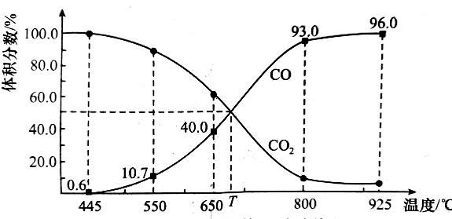
A．该反应，
B．时，若充入惰性气体，，均减小，平衡向正反应方向移动
C．时，若充入等体积的和，平衡向逆反应方向移动
D．时，反应达平衡后的转化率为
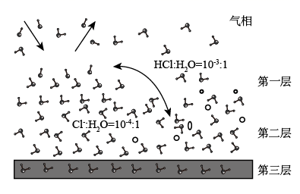
15．下图为少量HCl气体分子在253K冰表面吸附和溶解过程的示意图。

已知：第一层中，n(HCl)：n(H₂O)=10⁻³：1
第二层中：n(Cl⁻)：n(H₂O)=10⁻⁴：1
冰的密度为0.9g·cm⁻³
下列叙述不正确的是（ ）
A．冰表面第一层中，HCl以分子形式存在
B．冰表面第二层中，H⁺浓度为5×10⁻³mol·L⁻¹
C．冰表面第三层中，冰的氢键网络结构保持不变
D．冰表面各层之间，均存在可逆反应HClH⁺+Cl⁻
16．利用和合成甲醇：，反应的历程如下图所示。下列说法正确的是（ ）
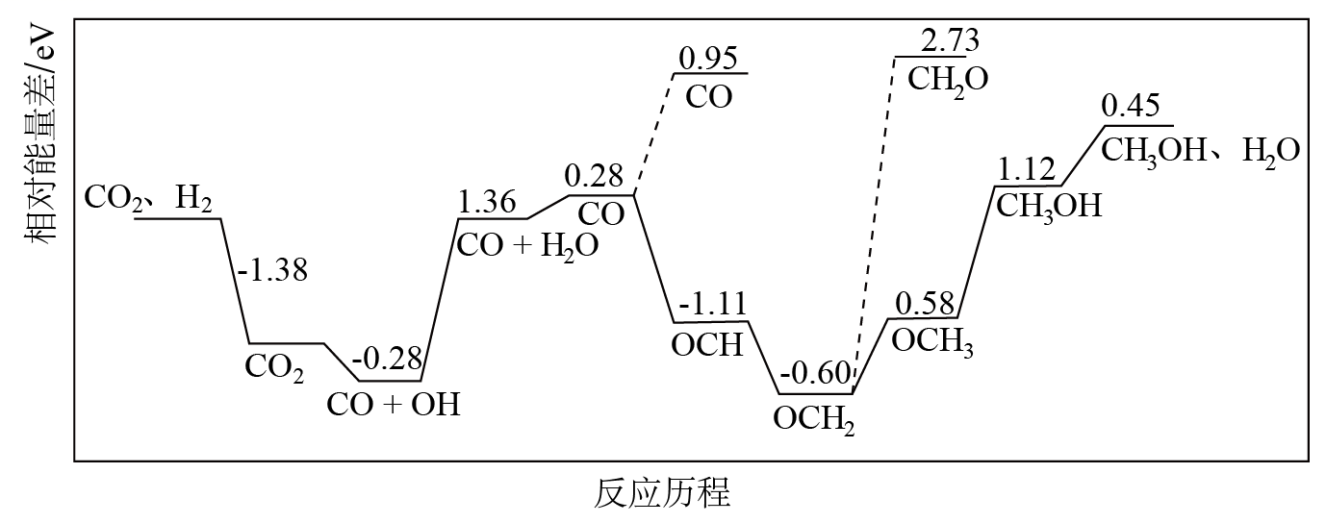
A．合成甲醇反应为放热反应
B．活化能为
C．副产物有、，其中相对较多
D．合成甲醇反应历程中速率较慢的是
17．某温度下，相同pH值的盐酸和醋酸溶液分别加水稀释，平衡时pH值随溶液体积变化的曲线如图所示。据图判断正确的是（ ）
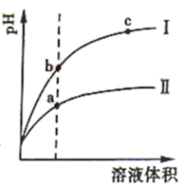
A．II为盐酸稀释时的pH值变化曲线
B．b点溶液的导电性比c点溶液的导电性强
C．a点K_{w}的数值比c点K_{w}的数值大
D．稀释前盐酸的物质的量浓度大于醋酸的物质的量浓度
二、填空题(5道题，共49分)
18．（8分）(1)用的盐酸与的溶液在如下图所示装置中进行中和反应，通过测定反应过程中放出的热量可计算中和反应反应热。回答下列问题：
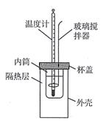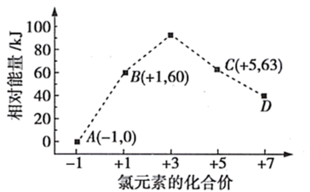
第（1）题图 第（2）②题图
①若将杯盖改为薄铁板，求得的反应热将________(填“偏大”“偏小”或“无影响”)。
②若通过测定计算出产生的热量为，请写出该反应的热化学方程式________________。
(2)①已知：
则与反应生成和的热化学方程式为_______________________。
②一定条件下，在水溶液中所含离子、、、、各，其相对能量的大小如下图所示(各离子在图中用氯元素的相应化合价表示)，则反应的________。
19.（10分）现有下列物质：①铜 ②CO₂ ③稀硝酸 ④CH₄ ⑤硫酸溶液 ⑥NaOH固体
⑦氨水 ⑧NH₃ ⑨NaHCO₃固体 ⑩NaCO₃•10H₂O晶体 ⑪ BaSO₄ ⑫冰醋酸
（1）上述物质可导电的有 (填编号，下同)；
（2）属于电解质的有 ，属于非电解质的有 。
（3）写出⑫除水垢的离子方程式 。
（4）25℃，将pH=12的⑥的水溶液aL与pH=1的⑤bL混合（忽略混合后溶液体积的变化），若混合后溶液的pH=11，则a:b= 。
20.（10分）雾霾中含有颗粒物(PM2.5)、氮氧化物(NO_{x})、CO等多种污染物。
(1)NO在空气中存在如下反应：2NO(g)+O₂(g) 2NO₂(g)，上述反应分两步完成，其反应历程如图所示：（纵坐标从上到下依次是:E₁、E₂、E₃、E₄、E₅）
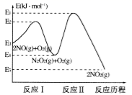
反应I和反应Ⅱ中，一个是快反应，会快速建立平衡状态，而另一个是慢反应。决定2NO(g)+O₂(g)2NO₂(g)反应速率的是____________(填“反应I”或“反应Ⅱ”)；快反应的正反应活化能为____________kJ/mol(用含E₁~E₅的代数式表示)。
(2)用活性炭还原法处理氮氧化物的有关反应为：C(s)+2NO(g)N₂(g)+CO₂(g)。向恒容密闭容器中加入一定量(足量)的活性炭和NO，T℃时，各物质起始浓度及10min和20min各物质平衡浓度如表所示：
浓度/mol·L⁻¹  时间/min | NO | N₂ | CO₂
0 | 0.100 | 0 | 0
10 | 0.040 | 0.030 | 0.030
20 | 0.032 | 0.034 | 0.017
在10min时，若只改变某一条件使平衡发生移动，20min时重新达到平衡，则改变的条件是__________________________。
(3)我国学者研究了用反应[]来治理雾霾中的污染性气体。T℃时，向容积为2L的恒容密闭容器中加入2molNO和2molCO发生上述反应，5min时达到平衡状态，平衡时测得N₂的体积分数为。
①T℃时，该反应的化学平衡常数为_______________（用最简整数比表示）。
②下列能说明该反应已经达到平衡状态的是_______________(填字母)。
- c(N₂)和c(CO₂)的浓度比保持不变 B．混合气体的密度保持不变
C．NO的消耗速率等于CO₂的生成速率 D．容器内气体压强保持不变
21．(10分)尿素[]是目前人类使用量最大的一种氮肥。工业上用氨气和二氧化碳为原料制取尿素。
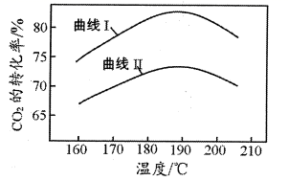
(1)合成：氨气加压并预热后与压缩的二氧化碳在合成塔中反应生成尿素。
①氨气加压并预热的作用是__________________________________。
②合成尿素的化学方程式是__________________________________。
③合成中氨碳比[]分别为3和4时，的转化率随温度的变化如图所示。则图中曲线I对应的氨碳比为___________，反应最适宜温度为___________。
- 分离：尿素水溶液经二段蒸发分离得到尿素。尿素水溶液在加热蒸发过程中会部分水解成碳酸铵或碳酸氢铵。尿素水解生成碳酸铵的化学方程式为_________________________。
22．（11分）25℃时,三种酸的电离平衡常数如下:
化学式 | CH₃COOH | H₂CO₃ | HClO
电离平衡常数Ka | 1.8×10⁻⁵ | K₁=4.3×10⁻⁷  K₂=5.6×10⁻¹¹ | 3.0×10⁻⁸
回答下列问题:
(1)一般情况下,当温度升高时,电离平衡常数Ka________(填“增大”、“减小”或“不变”),
H₂CO₃的一级电离平衡常数表达式为K_{a1} =________________。
(2)下列四种离子结合H⁺能力最强的是_____________(填字母)。
a. CO₃²⁻ b. ClO⁻ c. CH₃COO⁻ d. HCO₃⁻
(3)HClO与Na₂CO₃溶液反应的离子方程式___________________________________。
(4)25℃时,若测得CH₃COOH与CH₃COONa的混合溶液的pH=5,则溶液中c(CH₃COO⁻)-c(Na⁺)=_________mol·L⁻¹(填近似值)。

2020级高二上学期第一次月考化学参考答案
BDCDC BAABB CBACD DB
18.(8分，每空2分）
(1) 偏大
(2) -117
19.(10分，每空2分）
（1）①③⑤⑦
（2）⑥⑨⑩⑪⑫ ②④⑧
（3）CaCO₃＋2CH₃COOH＝Ca²⁺＋2CH₃COO－＋H₂O＋CO₂↑
（4）101:9
20.(10分，每空2分）
（1）反应Ⅱ E₂-E₃
（2）减小CO₂浓度
（3） D
21.(10分，每空2分）
(1) ①加快与的反应速率
②
③ 4 190℃
(2)

22.(11分，除标记外，每空2分）
(1)增大
(2)a
(3)HClO＋＝＋ClO－
(4)1×10^{－5} （3分）

